VolTera – Requisitos de Produto e Arquitetura Técnica

Visão Geral
O VolTera Gamer Rack é um datacenter modular de pequeno porte destinado a gamers profissionais e streamers. O sistema integra geração de energia renovável, armazenamento energético, computação de alto desempenho, redes de baixa latência, armazenamento redundante e monitoramento inteligente.
Os principais objetivos de design são oferecer confiabilidade (uptime > 99,9 %), eficiência energética (PUE < 1,2), manutenção simplificada e estética compatível com setups gamers.

Personas e Casos de Uso
- Streamer Profissional: precisa de um ambiente confiável para transmitir conteúdo 24 h/dia, com encoding dedicado e backups automáticos.
- Pro Player: necessita de baixa latência para partidas competitivas, servidores dedicados para treinamento e capacidade de gravação local.
- Estúdio de e‑sports: busca solução escalável para times, com múltiplas VMs e gerenciamento centralizado.
- Entusiasta de Tecnologia: valoriza inovação, sustentabilidade e status de possuir um “datacenter pessoal”.

Requisitos Funcionais
- Energia: geração solar portátil (painéis dobráveis 1–2 kWp), inversor híbrido, baterias LiFePO4 (5–10 kWh) e supercapacitores para ride‑through; entrada de rede elétrica opcional.
- Computação: servidores com CPUs AMD Threadripper ou Xeon, GPUs RTX/MI de alto desempenho, suporte a virtualização e contêineres para execução de jogos, streams e modelos de IA.
- Armazenamento: NAS em RAID‑6 com capacidade escalável (50–100 TB) e discos de backup redundantes; sincronização com nuvem.
- Rede: switch 10 GbE com failover para segundo provedor de Internet; Wi‑Fi 7 opcional; balanceamento de carga e firewall integrado.
- Monitoramento: sensores de temperatura, umidade, potência e vibração; plataforma de EMS/IoT para controle de energia e alertas; aplicativo móvel.
- Refrigeração: combinação de ventilação forçada, refrigeração líquida para CPU/GPU e free‑cooling noturno; controle de temperatura automático.
- Segurança: portas com chave e trava biométrica; UPS online; firewall de rede; backups cifrados e políticas LGPD.

Requisitos Não Funcionais
- Disponibilidade: 99,9 % de uptime graças a redundâncias duplas.
- Eficiência: uso de energia solar e armazenamento inteligente; PUE projetada < 1,2.
- Escalabilidade: módulos adicionais de bateria e de computação podem ser conectados plug‑and‑play.
- Conformidade: atendimento às normas TIA‑942‑C, ASHRAE e NFPA 75【422704783727032†L133-L191】【611756818757278†L114-L118】【95830123434626†L189-L206】.
- Manutenção: componentes hot‑swappable para discos, fontes e ventiladores; contrato de suporte 24/7.

Arquitetura Técnica
A arquitetura física é composta pelos seguintes subsistemas:
- Módulo de Geração de Energia: painéis solares portáteis conectados a inversores híbridos com MPPT; energia alternada é convertida para DC para carregar as baterias LiFePO4 e alimentar os servidores. Um circuito opcional conecta a rede pública de forma isolada.
- Armazenamento Energético: baterias LiFePO4 de longa vida útil fornecem autonomia de 6–12 horas; supercapacitores absorvem picos e quedas de microsegundos.
- Distribuição de Energia (UPS): conversores e UPS online fornecem tensão estabilizada aos racks, com monitoramento de consumo.
- Módulo de Computação: servidores de alta densidade montados em rack 12U, equipados com GPUs, RAM ECC e unidades NVMe; rodando hipervisores (Proxmox/VMware) e contêineres.
- Rede & Storage: switch 10 GbE interligando servidores e NAS; NAS com discos em RAID‑6; interface com Internet de dois provedores via SD‑WAN.
- Refrigeração: fans silenciosos e loop líquido; sensores determinam setpoints para free‑cooling quando a temperatura externa está abaixo de 20 °C; aplica as recomendações ASHRAE (18‑27 °C)【611756818757278†L114-L118】.
- Monitoramento & EMS: plataforma IoT recolhe dados de sensores e envia para o app; inteligência artificial prevê picos de consumo e sugere ajustes.

Diagrama Conceitual
A figura abaixo ilustra a interação entre os subsistemas de energia, computação e monitoramento.
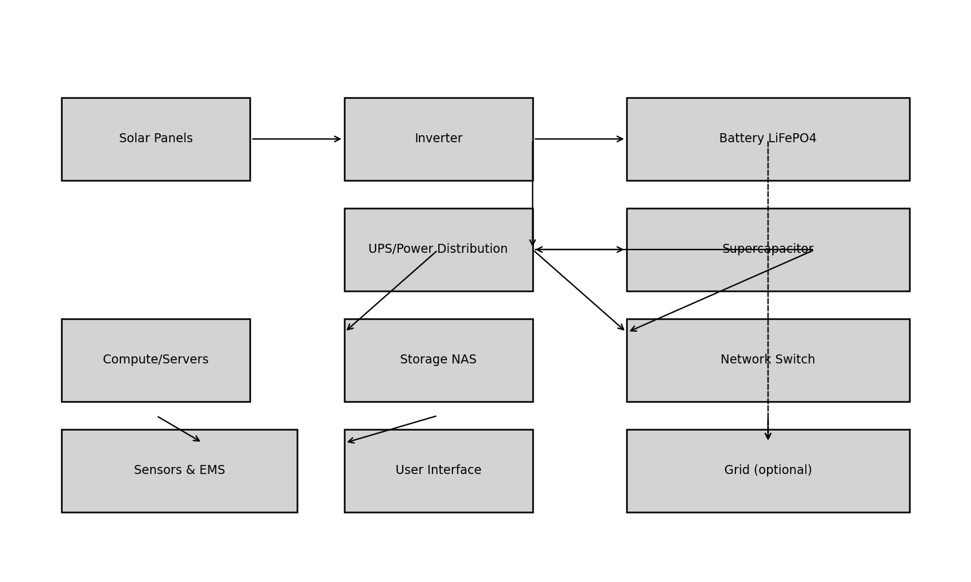
Blueprint

Conformidade com Normas Técnicas
- TIA‑942‑C: exigências para largura de gabinetes, redundância de fibra óptica e capacidade de piso são seguidas【422704783727032†L133-L191】.
- ASHRAE TC 9.9: a operação respeita a faixa recomendada de 18–27 °C e umidade relativa controlada【611756818757278†L114-L118】【611756818757278†L167-L178】.
- NFPA 75: a sala possui detecção precoce de incêndios, supressão por agente limpo e procedimentos de emergência【95830123434626†L189-L206】【95830123434626†L210-L229】.
- Lei 14.300/2022 e REN 1098/2024: o sistema de microgeração atende aos requisitos de microgerador, e por não injetar energia pode dispensar estudo de inversão de fluxo【816395142012084†L260-L279】【292475963586569†L61-L75】.

Testes e Comissionamento
- Teste de Performance: validação de throughput, latência e estabilidade sob carga em servidores e redes.
- Teste de Energia: simulação de falhas de rede, sobrecarga solar e descarga de bateria; verificação de autonomia.
- Teste Térmico: monitoramento da distribuição de temperatura no rack; ajuste fino dos algoritmos de free‑cooling.
- Teste de Segurança: auditorias de firewall, proteção física e ataques simulados.
- Certificação: emissão de laudos de conformidade elétrica, acústica, ambiental e de segurança da informação (ISO 27001, ISO 50001).

Referências
[1] Lei nº 14.300/2022 define microgeração (≤ 75 kW) e minigeração (75 kW a 5 MW) e explica autoconsumo local/remoto【816395142012084†L260-L279】. [2] A Resolução Normativa ANEEL 1098/2024 dispensa estudo de inversão de fluxo para microgeração que não injeta energia na rede e para microgeradores de até 7,5 kW de autoconsumo local【292475963586569†L61-L75】. [3] O padrão TIA‑942‑C abrange telecomunicações, energia, mecânica, arquitetura, proteção contra incêndio, segurança e monitoramento para data centers; estabelece requisitos como larguras de gabinetes de 800 mm, capacidade de carga de piso de 5 kPa para salas <20 m² e recomenda fibras ópticas redundantes【422704783727032†L133-L191】. [4] As diretrizes ASHRAE TC 9.9 recomendam faixa de temperatura de 18 °C a 27 °C para equipamentos de TI e definem envelopes de umidade relativos para operação segura【611756818757278†L114-L118】【611756818757278†L167-L178】. [5] O padrão NFPA 75 estabelece requisitos mínimos para proteção de equipamentos de TI, incluindo construção, detecção e supressão de incêndios, registros e procedimentos de emergência【95830123434626†L189-L206】【95830123434626†L210-L229】. [6] Declarações de missão, visão e valores são a base de uma startup; uma ideologia central forte confere identidade e continuidade em face de mudanças【246436382575179†L65-L92】. [7] Um plano de negócios curto (3‑6 meses) é recomendado para startups, permitindo expectativas realistas; investidores podem exigir planos de 5 anos dependendo da indústria【246436382575179†L100-L121】. [8] Um plano de marketing deve começar focando no canal mais valioso e evoluir à medida que a empresa cresce, com objetivos mensuráveis e estratégias de conteúdo【246436382575179†L124-L133】. [9] Um one‑pager conciso comunica a proposta de valor única; um pitch deck deve abordar proposta, problema, mercado‑alvo, solução, modelo de negócios, marcos, estratégia de vendas, equipe, competição e investimento solicitado【246436382575179†L135-L174】. [10] A metodologia Lean Startup foca em aprendizado validado e ciclo construir‑medir‑aprender, com princípios como validação contínua, empreendedorismo como gestão e contabilidade de inovação【169205132389417†L170-L175】【169205132389417†L186-L192】.

